МІНІСТЕРСТВО ОСВІТИ І НАУКИ УКРАЇНИ
НАЦІОНАЛЬНИЙ УНІВЕРСИТЕТ «ПОЛТАВСЬКА ПОЛІТЕХНІКА
ІМЕНІ ЮРІЯ КОНДРАТЮКА»

Навчально-науковий інститут інформаційних технологій і робототехніки
Кафедра комп’ютерних та інформаційних технологій і систем

Лабораторна робота № 3
з навчальної дисципліни
"ТЕХНОЛОГІЇ РОЗРОБКИ КОРПОРАТИВНИХ WEB-ДОДАТКІВ"

Виконав:
Студент групи 404-ТН
Ликов Д.Д.
Перевірив:
Мізік А. О.

Полтава 2026
Розробка серверної частини (Back-end) та API

Посилання на Git : https://github.com/DenisLykov0308/TRVD_2026_404TN_Lykov_Labs

Для взаємодії з базою даних у проєкті використовується ORM Prisma.
Підключення виконується до PostgreSQL через змінну середовища database_url, яка зберігається у файлі .env.
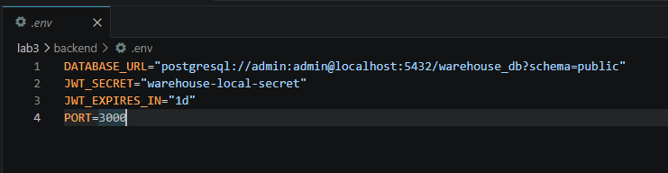
Рис 1 – файл .env
У файлі schema.prisma описано моделі, що відповідають затвердженій схемі бази даних із ЛР2. На основі цієї схеми за допомогою Prisma було згенеровано клієнт доступу до даних - Prisma Client, який використовується в сервісному шарі NestJS для виконання CRUD-операцій та інших запитів до бази даних.
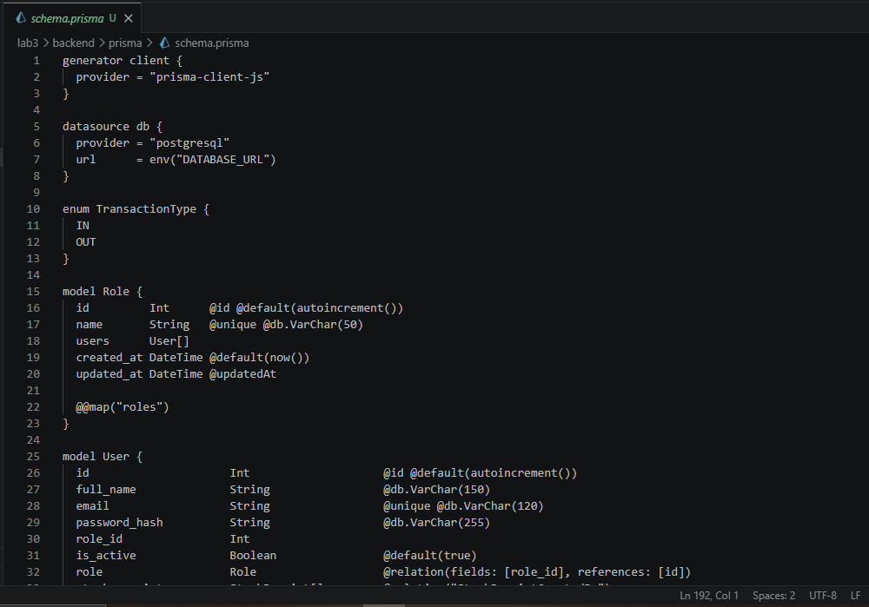
Рис 2 – файл schema.prisma
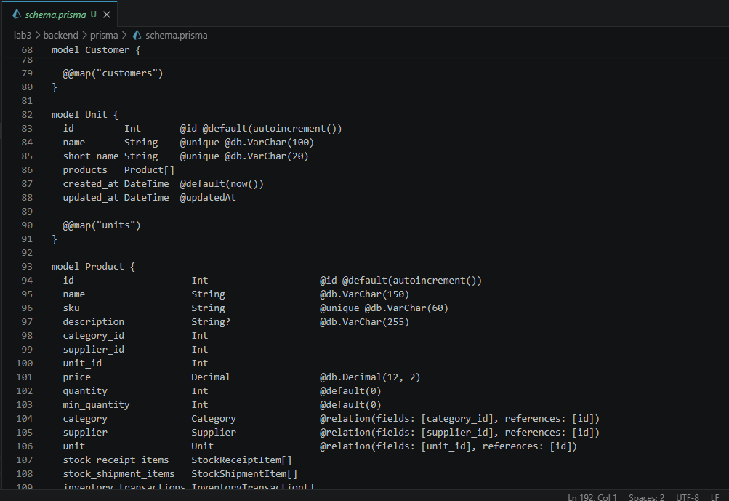
Рис 3 – файл schema.prisma
Базові операції читання та запису реалізовані через сервісний підхід: кожен функціональний модуль має власний сервіс, який взаємодіє з базою даних через PrismaService. Таким чином доступ до даних інкапсульовано в окремих сервісах.
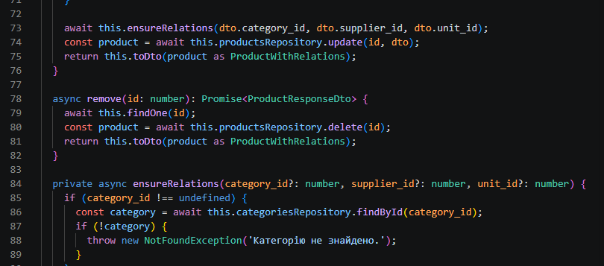
Рис 4 – Реалізація базових операцій сервісу product
Сервісний шар у системі реалізовано за допомогою сервісів NestJS, створених для кожного функціонального модуля. Контролери лише приймають запити клієнта, передають дані до відповідного сервісу та повертають результат.
Сервіси виконують основні операції над сутностями предметної області: отримання списків даних, пошук записів за ідентифікатором, створення нових записів, оновлення існуючих та видалення. Для взаємодії з базою даних сервіси використовують PrismaService.
Для зв’язування компонентів застосовано механізм Dependency Injection, який є базовим підходом у NestJS. Через конструктори класів у контролери інжектуються відповідні сервіси, а в сервіси - PrismaService та інші залежності. Це дозволяє зменшити зв’язність між компонентами, спростити тестування та зробити архітектуру більш гнучкою.
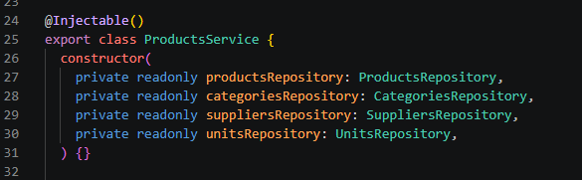
Рис 5 - Реалізація DI у сервісі product
Для серверної частини системи було обрано підхід REST API, який найкраще відповідає використаному технологічному стеку NestJS Для сутностей реалізовано окремий контролер, що забезпечує підтримку основних HTTP-методів
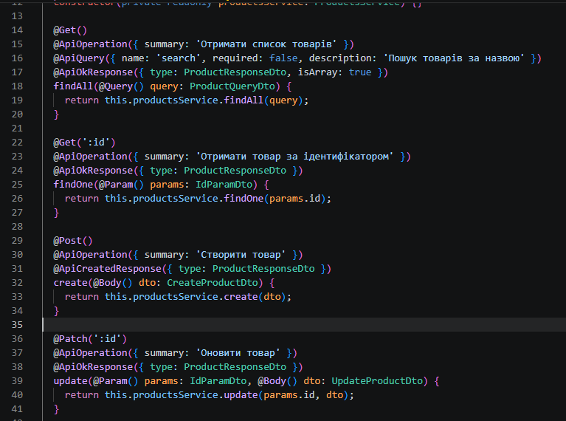
Рис 6 – Код файлу products.controller.ts
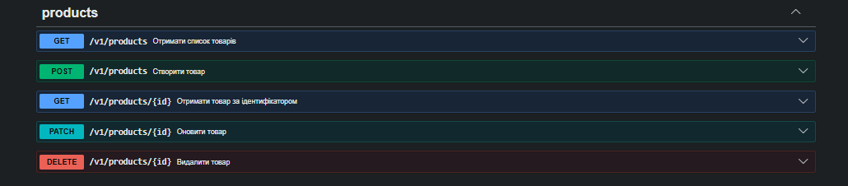
Рис 7 – Перелік ендпоінтів модуля products у Swagger
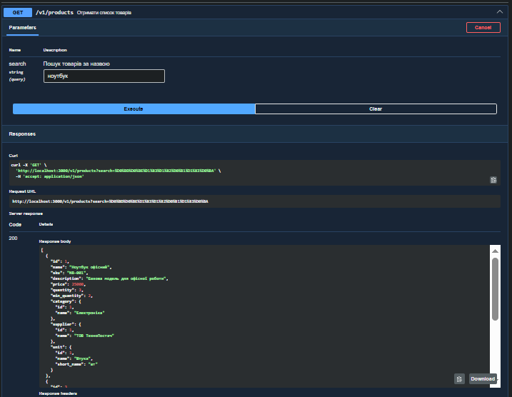
Рис 8 – GET
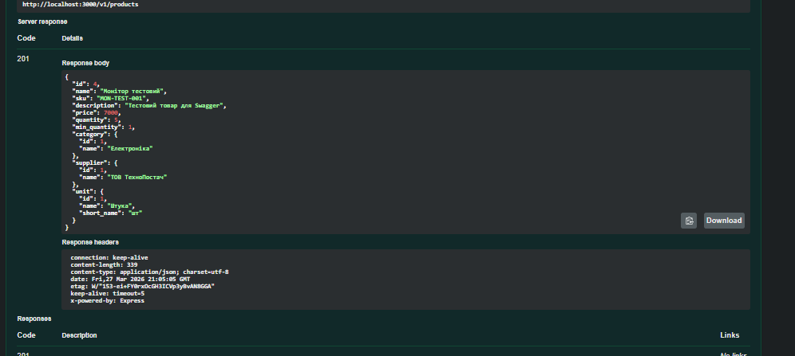
Рис 9 – POST
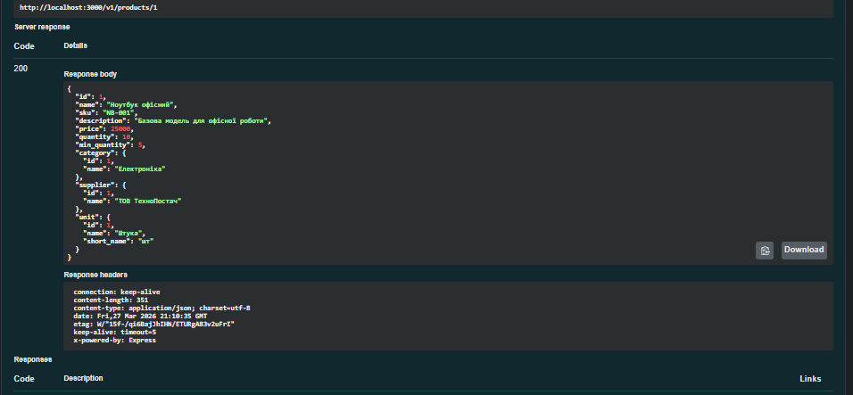
Рис 10 – PATCH
Для модуля товарів було реалізовано окремі DTO для створення, оновлення, фільтрації та повернення даних: CreateProductDto, UpdateProductDto, ProductQueryDto та ProductResponseDto
Отримані з бази дані не повертаються клієнту напряму. Натомість у сервісному шарі реалізовано окремий маппінг між внутрішньою моделлю даних і моделлю API-відповіді. Для цього використовується метод toDto(), який формує об’єкт ProductResponseDto лише з потрібними полями.
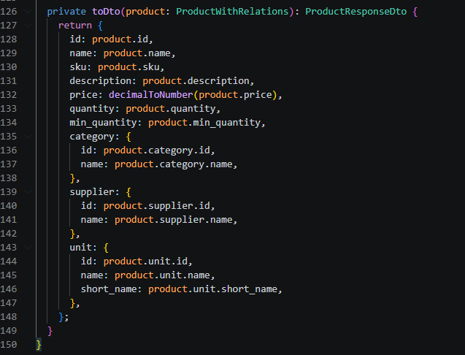
Рис 11 - Маппінг даних із внутрішньої моделі
Контрольні запитання
1. REST, GraphQL і gRPC - це три різні підходи до побудови API. REST базується на роботі з ресурсами через стандартні HTTP-методи, такі як GET, POST, PUT, PATCH і DELETE. Його перевагами є простота, зрозумілість, широка підтримка та зручність для публічних веб-API. GraphQL є мовою запитів до API, яка дозволяє клієнту самостійно визначати, які саме поля йому потрібні у відповіді. Такий підхід особливо корисний для складних клієнтських застосунків, де різні екрани потребують різних наборів даних. gRPC - це високопродуктивний механізм віддаленого виклику процедур, який використовує HTTP/2 і Protocol Buffers. Він найкраще підходить для взаємодії між мікросервісами та в системах, де важливі швидкість, компактність повідомлень і строгий контракт.
2. Проблема over-fetching виникає тоді, коли клієнт отримує більше даних, ніж йому потрібно. Наприклад, сервер повертає повний об’єкт, хоча насправді клієнту потрібні лише два або три поля. Проблема under-fetching, навпаки, означає, що один запит не дає всіх потрібних даних, і клієнту доводиться виконувати додаткові запити, щоб зібрати повну інформацію. У REST такі ситуації трапляються досить часто, оскільки структура відповіді зазвичай жорстко визначена сервером. GraphQL розв’язує ці проблеми тим, що клієнт сам формує запит і точно вказує, які поля та вкладені об’єкти потрібно повернути. Завдяки цьому можна в одному запиті отримати рівно той обсяг даних, який потрібен.
3. Protocol Buffers, або Protobuf, - це бінарний формат серіалізації даних. Його основна ідея полягає в тому, що структура повідомлень заздалегідь описується у спеціальному файлі, після чого на його основі можна генерувати код для різних мов програмування. Порівняно з JSON, Protobuf має кілька важливих переваг: повідомлення займають менше місця, швидше серіалізуються та десеріалізуються, мають строгішу типізацію та краще підходять для високонавантажених або внутрішніх системних взаємодій. JSON, у свою чергу, простіший для читання людиною і зручніший у відлагодженні, але поступається Protobuf у продуктивності та компактності.
4. У REST версіонування API найчастіше реалізується через включення номера версії в URL, наприклад /api/v1/ або /api/v2/ Іноді також використовують заголовки HTTP, але версія в адресі є найпростішим і найпоширенішим способом. У GraphQL зазвичай немає практики створювати окремі версії endpoint’ів, оскільки часто існує один спільний endpoint. Замість цього схема еволюціонує поступово: до неї додають нові поля й типи, а застарілі елементи позначають як deprecated. Таким чином, у REST версіонування частіше є явним і зовнішнім, а в GraphQL - м’якшим і реалізується через поступовий розвиток схеми.
5. Ідемпотентність означає, що повторне виконання однієї й тієї самої операції з однаковими параметрами не змінює результат після першого успішного виконання. Іншими словами, стан системи після одного виклику і після кількох однакових викликів має бути однаковим. У контексті HTTP ідемпотентними вважаються методи GET, PUT і DELETE. Наприклад, якщо кілька разів виконати PUT з однаковими даними, ресурс залишиться в тому самому стані. DELETE теж вважається ідемпотентним, тому що після першого успішного видалення повторні виклики вже не повинні додатково змінювати стан системи. POST зазвичай не є ідемпотентним, оскільки кожен новий виклик може створити новий ресурс. PATCH може бути як ідемпотентним, так і ні - це залежить від того, як саме реалізована операція.
6. Schema Definition Language у GraphQL використовується для формального опису схеми API. За допомогою SDL визначають типи даних, їхні поля, зв’язки між ними, а також доступні запити й мутації. Фактично SDL задає контракт між клієнтом і сервером у GraphQL. Аналогічну роль у gRPC виконують .proto файли. У них описують сервіси, методи та структури повідомлень запиту і відповіді. На основі .proto файлів можна автоматично генерувати код для клієнтської та серверної частини. Отже, і SDL, і .proto виконують спільну функцію: формалізують API-контракт, забезпечують узгодженість між сторонами та спрощують розробку.

